Приложение 1
Задания для получения пропуска в издательство «Патриот)
Игра. Кто они?
Восстановите имена двух знаменитых «спасителей Отечества», уроженцев нашего края по 5 фразам - подсказкам.
Первый герой:
- Наш земляк, крестьянин деревни Полом Глазовского уезда.
- Награжден серебряной медалью.
- Произведен в чин вахмистра.
- Принимал участие в крупных сражениях.
- 19 марта 1814 года в составе русской армии выехал в Париж.
Ответ: Ф.А. Култышев

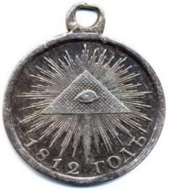 | 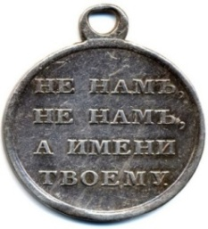 | Серебряная медаль в память Отечественной войны 1812 г.
Второй герой:
- В Отечественной войне 1812 года корнет участвовал в боях под Миром, Романовом, Дашковкой, в конной атаке под Смоленском, в Бородинском сражении.
- Переведен в чин поручика, стал ординарец М.И.Кутузова.
- В 1813 году с Литовским уланским полком выступил в заграничный поход, прошел Пруссию, Прагу.
- 9 марта 1816 года после 10 лет безупречной службы вышел в отставку в чине штаб - ротмистра.
- Последние 25 лет – место пребывания – Елабуга.
Ответ: Н.А.Дурова

Игра «Оружейное лото». Определите вид оружия 1812 года, выпускаемого на Ижевском заводе. Соотнесите иллюстрацию и рисунок. Какая группа это задание выполнит быстро и правильно? (Слайд презентации 2)

1 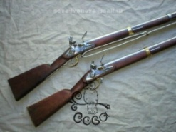 | А. Тесак солдатский 1812 года
2 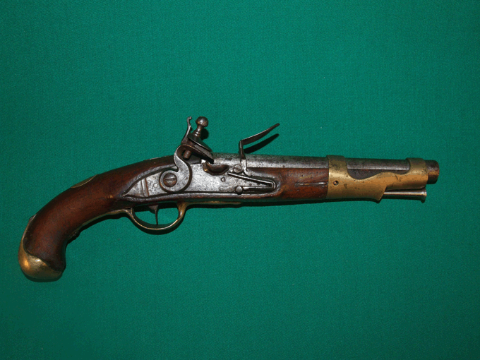 | Б. Кремневые ружья 1812 года
3 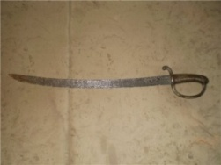 | В. Штык фузейный 1812 года
4 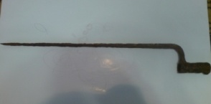 | Г. Кремневый пистолет 1812 года
Ответы: 1Б, 2Г, 3А, 4В

